3) Исследование эпитаксиальных плёнок (параметры ячеек, преимущественная ориентация, размеры кристаллитов)

Например:

3.1) Подтверждена фазовая чистота пленок Pr0.8Sr0.2MnO3 и Pr0.6Sr0.4MnO3, установлено что кристаллиты ориентированы равномерно без преимущественной ориентации, определены размеры кристаллитов. Показано при помощи линейной зависимости объема ячеек от соотношения Pr/Sr, что предположенные концентрации Pr в образцах близки к реальным значениям.

Ссылка: I. Edelman, Yu. Greben'kova, A. Sokolov, M. Molokeev, A. Aleksandrovskiy, V. Chichkov, N. Andreev and Y. Mukovskii. Visible magnetic circular dichroism spectroscopy of the Pr0.8Sr0.2MnO3 and Pr0.6Sr0.4MnO3 thin films. AIP Advances, Vol.4, issue 5, 057125 (2014) pp.1-9, doi: 10.1063/1.4879818

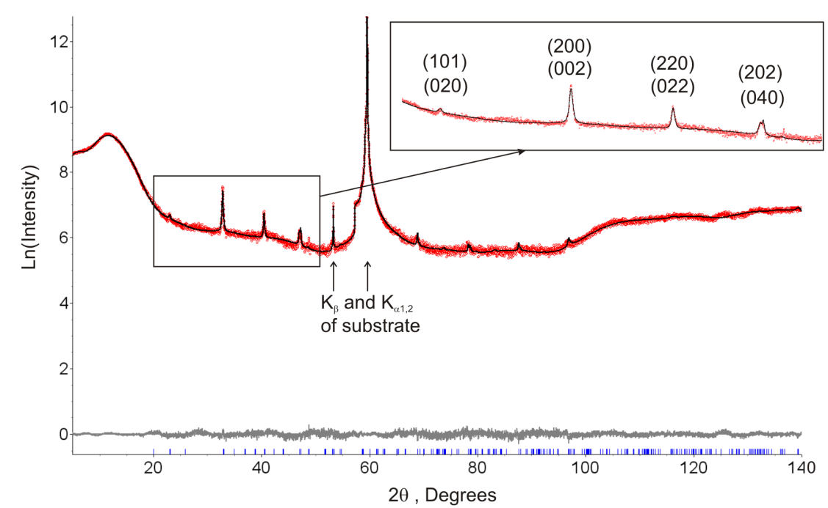

Рисунок 4. Разностная рентгенограмма плёнки Pr0.6Sr0.4MnO3. Структурные рефлексы отмечены индексами в скобках, рефлексы от подложки смоделированы отдельными пиками. Уточнение Ритвельда проведено в программе TOPAS 4.2.